Hôm nay tôi gởi đến quí bạn ba điều bốn chuyện hàng ngày như mọi khi:
1. Video hướng dẫn set lại Windows để nhìn thấy được file extension thí dụ như EXE, JPG, DOC, WMA, MP3. Wndows dấu tất cả extension cũng như hidden files, hidden folders.

2. Lâu lâu chia cùng quí bạn một số email mà tôi thường nhận được.
3. Hình ảnh Mỹ tho xưa và hiện nay

4. Bày nhau tầm xàm mà nhắc hoài: “Tin nhắc lại: Quí chị em phải coi chừng khi ở khách sạn !!” Thực sự thì không quan trọng chi hết, nhưng “tật” của tôi là không muốn những kiến thức sai lầm cứ sống hoài mà không ai thèm vạch mặt.

HCD (7-Dec-2013)

Trước hết xin gởi các bạn cái video Youtube hướng dẫn set lại Windows để nó không dấu ba chữ ectension sau file name, và không dấu hidden files hay folders. Việc nầy các bạn sẽ cần. Ngoài ra còn chỉ cách set một loại file nào đó khi click tên thì được open bằng program nào. Windows 8.0 và nhất là Windows 8.1 ưa chỉ định ẩu lắm làm cho chuyện càng thêm rắc rối.

Đây là loại video HD thật sự, nếu các bạn đọc chữ thấy mờ thì nhớ set lại cái player để nó display high definition (vì hiện nó đang display 360 dpi đó). Chữ thật sắc nét, nếu xem trên iPad hay Nexus 2013 thì sẽ thấy chức rất sắc nét.
http://youtu.be/7j1fu8w2TyA

=============

Chia cùng các bạn một số email tiêu biểu

From: Mylan <myxsazlan_phamngoc@yahoo.com>

Date: December 5, 2013 at 3:06:17 PM PST

To: HCD <huy000017@roadrunner.com>

Subject: Re: Uong vitamin tot khong,

Cám ơn anh Đẳng.

Anh Lân (cũng như chị Đẳng) là Dược sĩ nên ở nhà rất ít thuốc, chỉ có những thứ thật cần thiết bác sĩ cho phải uống mà thôi. Mấy thứ gọi là thuốc bổ, vitamine là không có trong nhà tụi này!

Hình như chỉ có bên Mỹ là người ta uống thuốc bổ dữ lắm đó anh!

Anh Lân có ông bạn bên Mỹ sang chơi, mỗi ngày thấy ông ấy bầy thuốc ra uống mà sợ luôn!

Thân kính,

ML

HCD: Thưa chị bên nầy báo chí TV quảng cáo vitamin dữ lắm, bác sĩ biết là nó không cần thiết. Phần lớn loại nầy được xếp vào nhóm “dược thảo không hoá chất vô hại” tức là nhóm nutrition suplement. Medicare, MediAid, MediCal đều không trả tiển cho nhóm nầy. Người ta nghe quảng cáo tự bỏ tiền túi ra mua về uống.
Một nhóm người Việt Nam thứ hai khá đông, tin tưởng vào những đồn đoán trong Internet như uống chanh một trái mỗi sáng, uống viên mãng cầu, uống trà lá khổ hoa (mướp đắng)… Vẫn còn người mỗi sáng uống một lít nước để rửa máu, vẫn còn nhiều người mua dầu dừa trong Costco và food store về ăn thay các loại dầu khác và ăn xã láng tin theo tin đồn chưa được kiểm chứng, vẫn còn nhiều người Việt sợ lò microwave, vẫn còn người Việt sợ tủ lạnh….

Tôi thấy khi người lớn tin vào một cái gì đó thì niềm tin đó gần như bất biến. Có lần tôi hỏi một bác sĩ quen là những người tin theo tin đồn “dược thảo” trong Internet là do cơ thể họ bị bịnh nên tìm đến những thứ mang đến hy vọng cầu may, hay là vì họ bám sát vào những thứ “dược thảo” đồn trong Internet mà lần hồi cơ thể họ mới ra nông nỗi. Tôi không biết cái nào đi trước.

From: Bick D <bickzxa_d@hotmail.com>

Date: December 5, 2013 at 1:09:41 PM PST

To: "huy017@juno.com" <huy017@juno.com>

Subject: RE: Uong vitamin tot khong, huong dan tung buoc add FlashGot vao FireFox

Kính anh,

Cám on anh Đẳng rất nhiều về video Uống Viên Sinh Tố... Nhiều nguòi thấy bất ngờ lắm đó anh, vì thực ra không phải ai cũng đủ hiểu biết về những kiến thức phổ thông thiết thực này.

Nhân tiện xin anh bỏ công giải thích dùm về nhũng thứ nấm mốc và độc hại của nó. Đối với thực phẩm hàng ngày, phòng ngừa cách sao cho an toàn. Bỏi vì loanh quanh trong nhà, nhiều khi thức an hoạc trái cây bị lên mốc, tuy liệng bỏ nhưng vẫn thấy e ngại, chảng may mình dùng nhằm thứ không nhìn thấy mốc thì kết quả sẽ ra sao. Thức an này đem nấu chín có giảm bớt tác hại của nấm mốc không?

Xin đa tạ và kính chúc anh cùng quý quyến luôn an khang, hạnh phúc.

BD.

HCD: Thưa chị câu hỏi rất hay, có khi tôi sẽ viết một bài về nấm mốc, bây giờ xin góp ý chút xíu là nấm mốc nằm trong một nhóm rất đặc biệt. Những hóa chất cho loài nấm mốc sinh ra có tác dụng lên cơ thể con người cũng rất mạnh và đoặc biệt. Thí dụ peniclillin là thuốc kháng sinh được lấy từ nấm mốc. Ngoài ra độc tố do nấm mốc sinh ra cũng nguy hiểm lắm, nó không cần liều lượng lớn mà tác dụng rất mạnh.

Aflatoxins còn gọi là mycotoxins do nấm Aspergillus flavus và Aspergillus parasiticus (tiếng Mỹ gọi nấm là fungi) sinh ra. Aflatoxins là chất đọc được biết là gây ung thư mạnh nhất được biết tới bây giờ (most carcinogenic substances known). Thường ăn những chất do nấm mốc gây ra vào cơ thể thì gan giữ vai trò hóa giải chúng, do vậy gan chịu ảnh hưởng mạnh nhất.
Theo tôi khi thấy nấm mốc mọc trên trái cây hay thức ăn thì bỏ hay hơn vì chúng ta không biết chúng là loại nào.
Nấm mốc cũng có loại có lợi như là men cơm rượu, dưa cải, men làm Yogurt… được biết tới bây giờ vô hại.
Nhân tiện nói luôn, cái gọi là Đông Trùng Hạ Thảo được nhiều người cho là tiên dược cũng là nấm mốc. Nó là con dao có thể trị bịnh như penicillin và nhiều chất khác, mà cũng có thể giết người vì độc tố. Loại nấm nào mọc trên chúng thì chỉ có phòng thí nghiệm “Tây” nhìn mới biết chớ quí vị thầy thuốc Bắc nhìn bằng mắt trần thì vô phương.

Bai nghien cuu Dong Trung Ha Thao (Cua BS Cao Doan Trung).pps < click download về rồi hãy xem.

From: "Lieu Vinh Binh" <lieuvinhbinh@yahoo.com.au>

Date: December 5, 2013 at 12:04:19 PM PST

To: <huy017@hotmail.com>

Subject: Re: Uong vitamin tot khong, huong dan tung buoc add FlashGot vao FireFox

Kính thưa Giáo Sư Huỳnh Chiếu Đẳng,

Từ nhiều năm nay em lúc nào cũng theo dõi đọc những email vô cùng hữu ích cho mọi người của Giáo Sư. Với kiến thức thực dụng mênh mông và việc dành rất nhiều thì giờ ngồi bên máy vi tính giúp đở cho mọi người với sự hy sinh lớn lao không vụ lợi đó em nghĩ chắc GS là vị Bồ Tát nào đó hiện thân để làm vơi nỗi khổ và mang lại niềm vui cho mọi người. Thay mặt vô số những người (trong đó có cá nhân em) nhận được lợi ích thật nhiều đó em xin gởi lời Cám ơn chân thành đến GS.

Hôm nay em cũng xin chân thành Cám ơn GS đã cho loan tải vấn đề vitamins này, nhất là kèm theo những món ăn và cây trái quê hương, qua những hình ảnh rất sinh động đó làm em thấy .... đói bụng quá, sau khi viết email mày em phải đi ăn ngay mới được.

Cuối thư, Cám ơn GS thêm về những bài vọng cổ vô cùng quý giá nghe mà thấy rung động thấm vào tận đáy lòng, vì em là người quê ở Bạc Liêu của cái nôi vọng cổ mà.

Kính thư

em

Liêu Vĩnh Bình

HCD: Cám ơn Bác Sĩ, những buổi nói chuyện của Bác Sĩ trên đài SBS Úc Châu rất hữu ích, tôi chỉ lập lại lới Bác Sĩ để mang đến cho càng nhiều người nghe càng hay. Nhưng khác với vitamin, điều nầy chắc chắn không bỗ bề dài cũng bỗ bề ngang.|

Nhân tiện giới thiệu quí bạn kho cổ nhạc miền nam “lớn nhất thế giới”. Tôi nói đùa chớ chỉ trọng trọng thôi. Các bạn tò mò vào xem thử coi chóng mặt không.

8-Nov-2013: Cổ Nhạc Miền Nam <-- click mới thêm: 98 bài bản phát hành trước 1975, đa số trong dĩa 45 tours. Tổng cộng trên 880 tuồng cải lương và bản ca vọng cổ hầu hết phát hành trước năm 1975.

From: "DONG HA" <chauzsang53@att.net>

Date: December 5, 2013 at 4:59:43 PM PST

To: <huy017@gmail.com>

Subject: Re: Chi dan ?

Xin Kinh Chao Gia Su ,

Xin Giao Su vui long chi dan cho duoc birt ve nhöõng E-Mail có attachment mang dấư chữ " X " nghiã là gì và lảm sao mở ra được ? Xin đa tạ và Cám Ơn Giáo Sư .

DongHa

Hayward Caifornia

HCD: Thưa tôi chưa hình dung ra được, xin bạn nào biết chỉ giúp cho anh Dong Ha dùm.

From: Hiep Ho [mailto:hiepho58@gmail.com]

Sent: Thursday, December 5, 2013 12:10 PM

To: HCD

Subject: Re: Hình My tho xưa và nay:

Thầy mến, em gởi đến thầy một số hình so sánh MỹTho xưa và nay còn nóng hổi. Thầy có thể gởi rộng rãi tới bà con MỹTho của mình trên năm châu. Em nghĩ nhiều người sẽ thích lắm...

Em, Hồ Hữu Hiệp

Photo credits:

Hình MT xưa: nguồn từ internet.

Hình MT ngày nay: nguồn từ anh bạn trẻ dân MỹTho Võ Duy Lâm (sn1965), trong trang facebook "MỹTho Quê Tôi" của anh Ngô Hồng Lĩnh,cũng là học trò của thầy...

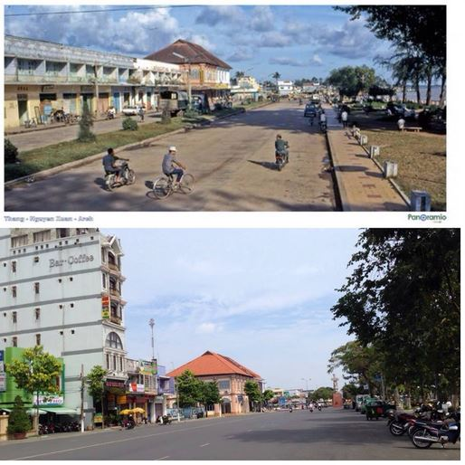

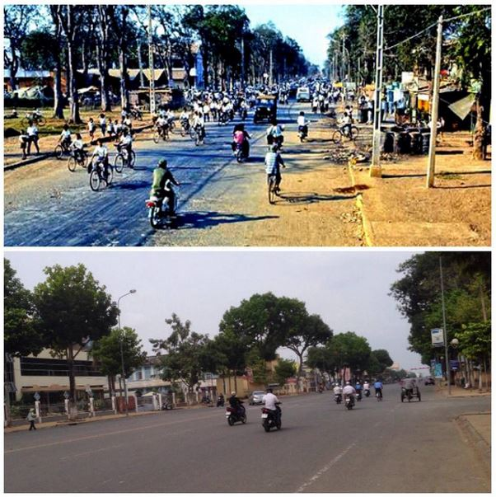

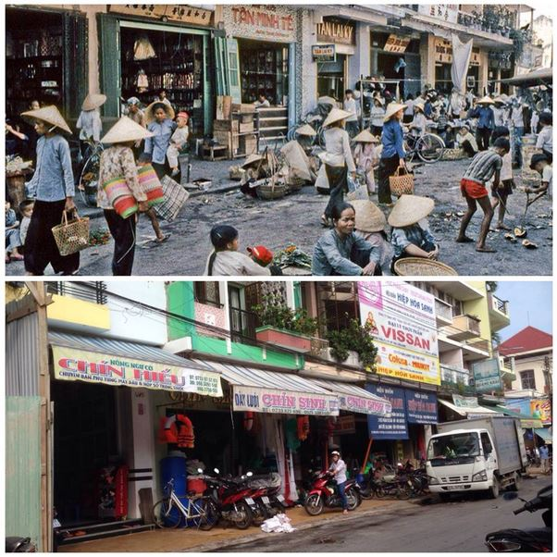

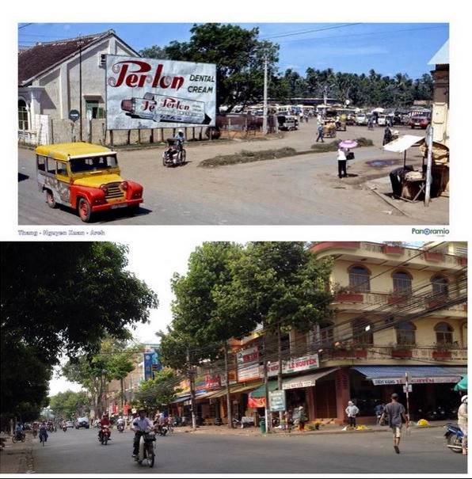

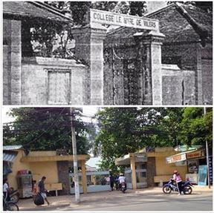

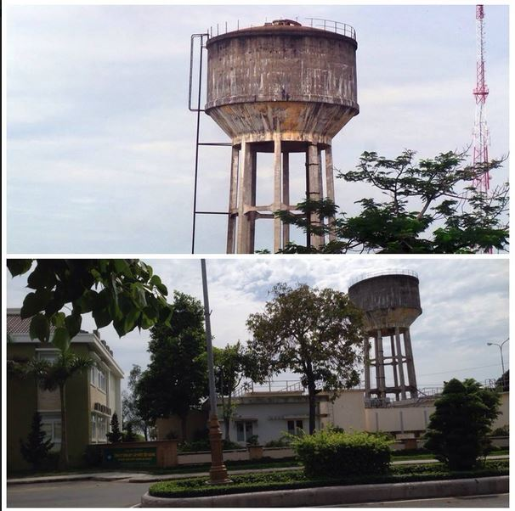

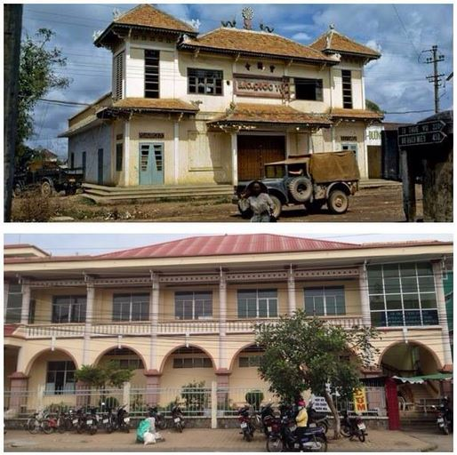

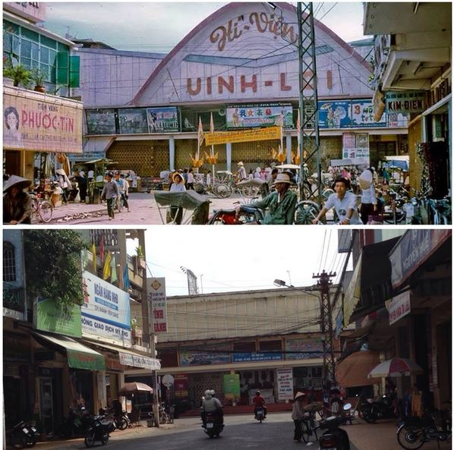

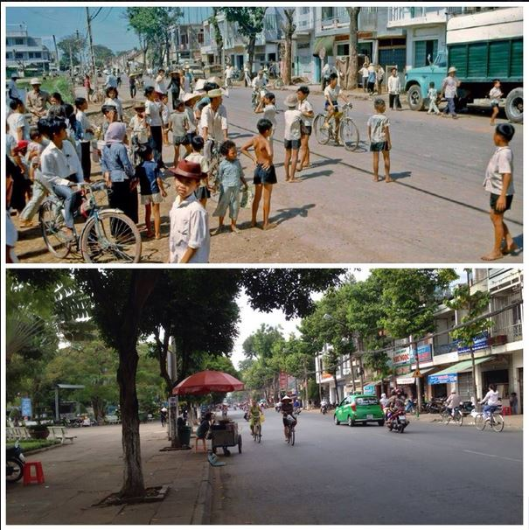

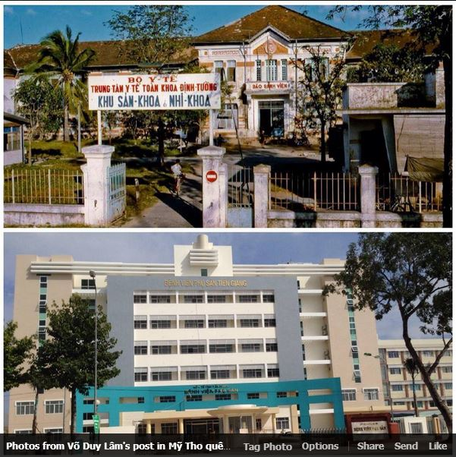

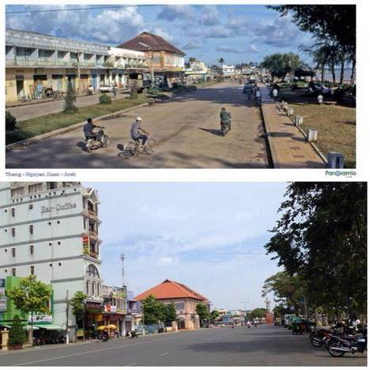

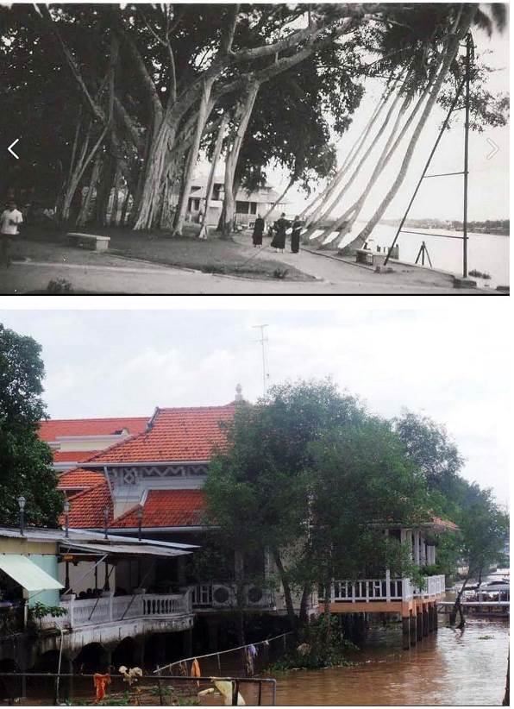

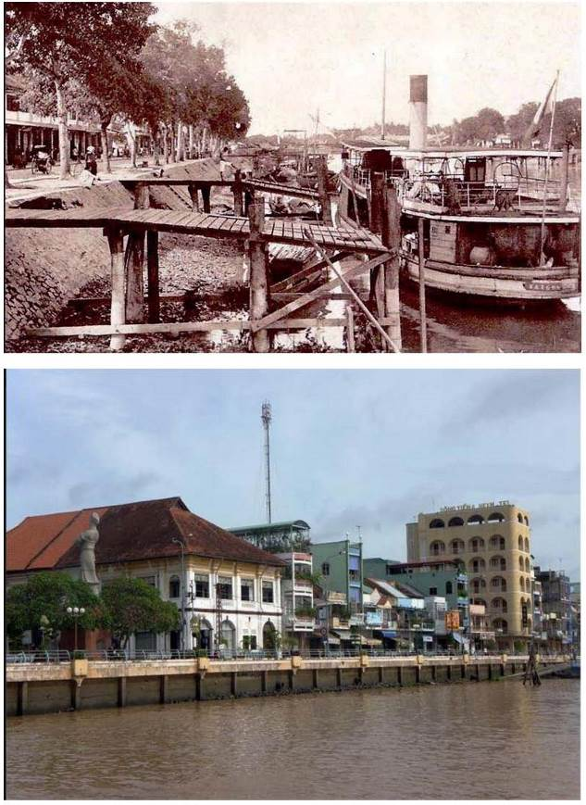

HCD: Cám ơn anh Hiệp, xin chuyển đến các bạn cùng xem.

Thưa quí bạn người viết ra cái email sai sự thật nầy tô màu mè dữ dội, tôi giữ nguyên để các bạn xem chơi

From: Hugo Nguyen <hugoxuzihugo@yahoo.com>

Date: December 3, 2013 at 6:46:14 PM PST To: A <0000000@000.00>

Subject: Fw: [LWvietclub] Fw: Fwd: Tin nhắc lại: Quí chị em phải coi chừng khi ở khách sạn !!

A friendly reminder.

Mọi người phải coi chừng khi ở khách sạn !!
Một tấm gương bình thường hay là Một tấm gương 2-chiều? mà họ có thể nhìn thấy bạn tất cả và họ quây phim khi bạn....
Tấm gương hai chiều nguy hiểm
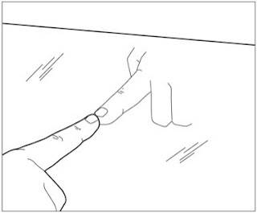
Hai đầu ngón tay giao nhau Tấm gương một chiều bình thường có khoảng cách ở giữa hai đầu ngón tay

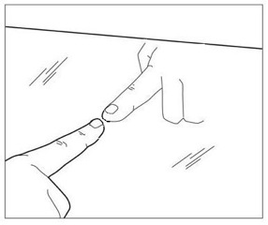
Hai đầu ngón tay có khoảng cách
Làm thể nào bạn biết là đang ở trong một căn phòng, restroom, motel, etc. được trang bị với một tấm gương bình thường, hay nguy hại hơn với một tấm gương 2-chiều? Gương 2-chiều có nghĩa là đàng sau tấm gương ấy có những cặp mắt đang theo dõi bạn. Bạn chỉ thấy hình ảnh của mình phản chiếu trong gương, nhưng bạn không thấy họ, trong khi họ có thể thấy bạn mặt đối mặt, và còn có thể quay phim lén những cảnh riêng tư để mưu lợi. Nguy là ở chỗ đó!
Đây là cách phân biệt. Chỉ cần độ 30 giây đồng hồ bạn sẽ khám phá ra điều như tôi đã làm.
Phương pháp này do một nữ cảnh sát viên từng đi nhiều nơi thuyết trình cho cử tọa của bà trong giới phụ nữ của mọi ngành doanh thương truyền lại.
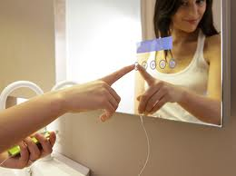
Khi chúng ta vào những phòng rửa mặt và vệ sinh, phòng tắm, phòng khách sạn, phòng thay quần áo..., có bao nhiêu bạn biết chắc rằng tấm gương đang treo trên tường kia, nhìn có vẻ bình thường, liệu có phải là một tấm gương thật hay không, hay đó là một tấm gương 2-chiều (có nghĩa là: địch thấy ta, nhưng ta không thấy địch)?
Trong nhiều trường hợp đã xảy ra là, họ gắn những tấm gương 2-chiều vào phòng thay quần áo của phụ nữ. Rất khó khăn để biết chắc một tấm gương thuộc loại nào, nếu chỉ nhìn vào mặt gương mà thôi. Vậy thì làm sao biết chắc được một tấm gương thuộc loại nào? Chỉ cần làm một thử nghiệm sau đây. Đặt đầu móng tay trỏ của bạn vào mặt tấm gương, và nếu có một khoảng cách giữa 2 đầu móng tay (thực và trong gương), thì đó là tấm gương THẬT.
Tuy nhiên, nếu 2 đầu móng tay giao nhau (không có khoảng cách) thì... NÓ đó, Bà Con ơi! Kẻ thù đang theo dõi từng động tác của bạn qua tấm gương 2-chiều! Theo như câu tiếng Anh để cho quí bà dễ nhớ: "No Space, Leave the Place"
Còn tiếng Việt chắc là: "Đầu móng giao nhau, ta phải Dông mau!" Vậy hãy nhớ, mỗi lần nhìn thấy một tấm gương, hãy làm cái "fingernail test" (thử đầu ngón tay) này! Không tốn một xu!
NÊN KIỂM SOÁT TẤT CẢ NHỮNG TẤM GƯƠNG TRONG PHÒNG MÌNH THUÊ..
REMEMBER. No Space, Leave the Place:
HÃY NHỚ: Giao nhau thì Dông mau!
Quí Bà: Chia xẻ điều này với các bạn gái, chị em, con gái trong nhà, etc.
-------(-hết trích)
HCD:
Thưa dưới đây là tôi lấy lại cái email gởi cho MTC ngày 28-Jan-2011
Thực sự thì không quan trọng chi hết, nhưng “tật” của tôi là không muốn những kiến thức sai lầm cứ sống hoài mà không ai thèm vạch mặt chúng vì lý do không đáng mất thì giờ.
Thưa quí bạn có cái email tên là “tấm gương 2-chiều CÁC BÀ PHẢI ĐỌC!” mà tôi nhận được nó qua email tới nay trên 10 lần. Thấy nó vô hại nên tôi làm thinh nay nhân trả lời câu hỏi về computer nên ghép nó vô luôn. Bên dưới đây có ba phần về cái CÁC BÀ PHẢI ĐỌC! nầy đây. Một phần tiếng Việt, phần khác tiếng Anh và phần chót tiếng Pháp. Nhiều lần tôi nói với các bạn là khi nhận được email chỉ dừng lại hai giây thôi thì biết nó trúng trật liền. Trong bài “dạy thiên hạ nầy” mượn lời “Phương pháp này do một nữ cảnh sát viên từng đi nhiều nơi thuyết trình cho cử tọa của bà trong giới phụ nữ của mọi ngành doanh thương truyền lại”.
Tôi không biết là vị nữ cảnh sát không nêu tên nầy có nói vậy hay không, có thể tác giả đặt điều. Câu chuyện thế nầy đây, người ta khuyên quí bà (sao lại không kèm quí ông) rằng (thìa là) vào hotel motel coi chừng người ta gắn tấm gương “hai chiểu” (tên trật lất, sẽ nói sau) để bên ngoài nhìn thấy các bạn bên trong phòng ngủ, nhưng các bạn nhìn trở ra thì không thấy gì hết, thấy nó chỉ là tấm gương (loại soi mặt) mà thôi.
1. Thứ nhất chuyện nầy có thể có.
2. Thứ hai tên gọi sai.
3. Thứ ba phương pháp chấm tay vào thử trật lất.
Cái bài nầy ghi là dịch từ tiếng Việt ra tiếng Anh và tiếng Pháp, vậy ra tác giả là người Việt. Bày nhau trật lất.

Trật là sao? Trật là tấm kính trong suốt cửa sổ nhà các bạn mới gọi là kính hai chiều, ánh sáng xuyên từ ngòai trời vào nhà được, mà ánh đèn trong nhà xuyên qua kính rọi ra ngoài được cũng được như vậy mới là kính hay gương hai chiều. Còn nếu như ánh sáng chỉ ờ ngoài trời rọi vào được, còn ánh đèn trong nhà rọi ra không được thì gọi là gương 1 chiều. Đó là cái trật thứ nhất.
Cái trật thứ hai là cách thử, tóm tắc tác giả dạy rằng chấm tay vào gương, nếu đầu ngón tay chạm vào ảnh của nó thì đó là gương “hai chiều” tức là người bên ngoài phòng ngủ nhìn thấy các bạn mà các bạn không nhìn thấy họ. Còn như chấm ngón tay vào mặt gương đầu ngón tay và bóng của nó cách một chút xíu (bằng bề dầy tấm kính) không chạm nhau có nghĩa là gương bình thường. Cách thử nầy sai bét.
Sai là sao? Thưa cách thử đó chẳng hiệu nghiệm chi cả. Suy nghĩ 1 giây thấy liền. Có nhiều chiếc xe hay tiệm buôn dán giấy kính màu sậm vào, ngồi trong xe nhìn thấy người đi đường, nhưng ngược lại ngoài đường khó nhìn thấy được người ngồi trong xe. Loại kính của những chiếc xe Limousin dài thòng đó.
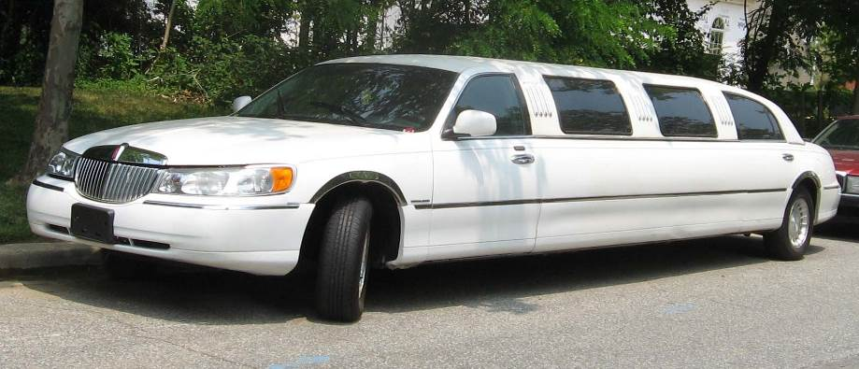
Nhìn hình nầy, các bạn có thấy tài xế hay tay lái trong xe không, kính trước xe không dán giấy màu đâu nó trong suốt, thường kính cửa bên hong mới dán giấy kiến màu sậm. Vậy thì tại sao các bạn không nhìn vào trong được. Câu trả lời dễ ợt. Bên ngoài trời sáng hơn bên trong.
Có bao giờ các bạn đến tiêm buôn chưa mở cửa nhìn qua kính vào trong không thấy gì hết tuy là kính trong suốt, các bạn phải che hai tay hai bên mặt mới thấy được sơ sơ không. Có bao giờ ban đêm trong nhà, các bạn nhìn ra sau vườn tối thui, các bạn phài che tay hai bên má mới có nhìn thấy không. Cửa sổ nhà các bạn gắn kính trong suốt phải không. Tại sao thằng ăn trộm đứng trong vườn sau nhà nhì thấy các bạn mà các bạn khó nhìn thấy được nó. Kính của sổ nhà ban là kính gì một chiều hay hai chiều, nó cũng không phải là tấm gương phải không.
Tới đây thì các bạn thấy rõ tác giả bài tiếng Việt nói sai bét. Nguên tắc là bên tối nhìn thấy bên sáng, bên sáng quá (trong phòng các bạn mở đèn sáng ban đêm) không nhìn được bên tối (tức là thằng ăn trộm sau nhà bạn ban đêm).
Xin trở lại: tấm gương soi mặt được tráng bạc, thường là tráng nhôm. Nếu lớp tráng khá dầy thì nó là gương soi mặt, nếu lớp tráng đó mỏng thì ánh sáng phản chiếu một phần, đi xuyên qua một phần (cả hai chiều xuyên qua cuyên lại y chang). Còn tráng phía bên nào không thành vấn đề. Tráng phía các bạn thì ngón tay và bóng chạm nhau, còn tráng phía bên kia thì ngón tay và bóng của nó rời nhau xa bằng chiều dầy lớp kính.
Nếu các bạn ở trong phòng ngủ sáng đèn, nhìn vào gương thấy nó là gương soi mặt, còn người đứng sau tấm gương trong tối nhìn vào thì thấy rõ các bạn y như thấy hàng hóa chưng torng cửa tiệm buôn. Ngược lại nếu các bạn tắt đèn tối thui, mà người sao gương mở đèn, thì các bạn nhìn thấy họ rõ ràng, cò họ không nhìn thấy các bạn. Cách thử theo tác giả bày vô ích.
Chuyện dễ hiểu như vậy mà viết bài bày bậy tốn giấy mực và trí óc bô lão quá. HCD

---------- trích nguyên văn từ email nhận được, họ tô màu xanh đỏ nhấn mạnh tùm lum, tôi tin các bạn không thích xanh đỏ nên lấy ra---

